Landesberufsschule 4 Salzburg

Übungen im

IT-Laboratorium

Display

für die Übung Nr. 13

Katalog - Nr.: 1

Name : Valentin Adlgasser

Jahrgang : 2018/19

Datum der Übung : 08.01.2019

Inhalt

1. Anweisung der Übung: 2

2. Einleitung 2

3. Inventarliste 2

4. Übungsdurchführung 3

5. Einsatzgebiet 3

6. Erkenntnisse 3

# Anweisung der Übung:

Siehe Moodle

# Einleitung

Dieses Programm sollte eigentlich von einem Temperatur-Sensor Daten einlesen und diese auf einem LCD-Display ausgeben.

# Inventarliste

* RaspberryPi
* Jumperkabel
* I2C-Adapter: Dieser Adapter wird benötigt, damit nicht jeder Pin des LCD-Displays einzeln angesprochen werden muss. Sondern man nur zwei einfache Input-Pins benutzen muss.
* LCD-Display: Dieses Display kann 32 Zeichen, verteilt auf 2 Zeilen ausgeben. Um das Display einfach zu benutzen braucht man einen I2C-Adapter.
* One-Wire Temperatur-Sensor (KY-001): Dieser Temperatur-Sensor funktioniert mit nur einem Daten-Kabel. Auf diesem werden sowohl die Befehle an den Sensor geschickt und auch die Daten vom Sensor empfangen.

# Übungsdurchführung

Die 16-Pins des LCD-Displays müssen mit den entsprechenden Pins auf dem I2C-Adapter verbunden werden. Als Stromversorgung werden 5V benötigt. Danach gehören die zwei Datenpins noch mit 2 GPIO-Pins am Raspberry verbunden.  
Der Temperatur-Sensor kann sowohl mit 5V oder mit 3,3V betrieben werden und der eine Datenpin gehört ebenfalls mit einem GPIO-Pin am Raspberry verbunden.

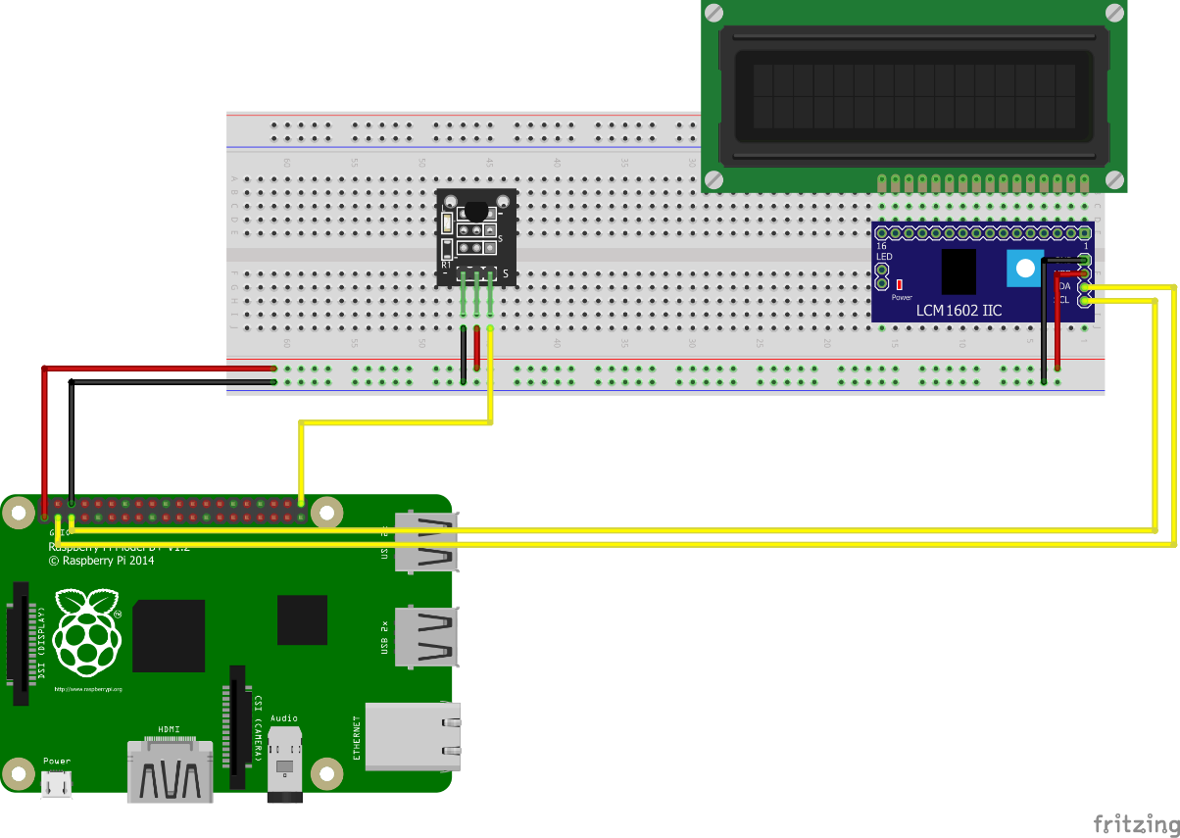Eigentlich sollte der Temperatur-Sensor in regelmäßigen Abständen die Temperatur messen und die Messwerte sollen am LCD-Display ausgegeben werden. Der Output am LCD funktioniert auch einwandfrei, allerdings gibt es noch ein Problem, dass ich vom Temperatur-Sensor noch keine richtigen Daten erhalte.

Abbildung | Schaltplan

# Einsatzgebiet

Das LCD-Display in Kombination mit einem funktionierenden Temperatur-Sensor könnte gut für eine DIY-Wetterstation verwendet werden.

# **Erkenntnisse**

Der Output am LCD ist relativ schwierig, da man jeden Bereich am LCD mit einer HEX-Adresse ansprechen muss.  
Der Input des Temperatur-Sensors ist noch komplizierter, deswegen funktioniert dies in meinem Code auch noch nicht.

Unterschrift: